Škola: Základní škola Trávníky Otrokovice, příspěvková organizace
Číslo projektu: CZ.1.07/1.4.00/21.2637

Název výukového materiálu: Ježek v listí
Autor: Mgr. Belantová Gabriela
Vytvořeno: 8. 11. 2012
Ročník: 3.
Vzdělávací oblast: Umění a kultura
Vzdělávací obor: Výtvarná výchova
Tematický okruh: Kresba a obtisk
Téma: Ježek v listí
Pomůcky: Pracovní list, výkres, štětec, kelímek s vodou, podložka pod výkres, barvy
Anotace: Pracovní list je zaměřen na vyjádření výtvarné představivosti a volnou tvorbu. Dále pak na detail a fantazijní využití výrazových vlastnosti linie a tvaru. Na porovnávání a třídění na základě odlišností vycházejících z vlastní zkušenosti, vjemů a poznatků. Forma zvířecí postavy prozrazuje snahu o vizuálně přesnější vystižení tvaru a pohybu. Pozorování otisků podnítí fantazii při dotváření.

Materiál je určen pro bezplatné používání pro potřeby výuky a vzdělávání na všech typech škol a školských zařízeních. Jakékoliv další využití podléhá autorskému zákonu.
Texty jsou vlastní originální tvorbou autora.

Fotografie jsou z vlastního archivu autora.

Ostatní objekty použité k vytvoření této práce jsou součástí SW Microsoft ® office.

PRACOVNÍ LIST PRO ŽÁKA

VYJÁDŘENÍ VÝTVARNÉ PŘEDSTAVIVOSTI –zvířecí postava:
Tvar a pohyb - JEŽEK V LISTÍ

PODZIMNÍ VYCHÁZKA DO PŘÍRODY

Dříve, než začneš pracovat, jdi si na procházku do podzimní přírody. Pozoruj vše kolem sebe. Když budeš mít štěstí, můžeš zahlédnout pohyb v listí a také uslyšíš jeho šustění. Zastav se a buď zcela tiše, nehýbej se. Je to ježek. Opatrně si ho prohlédni, ať ho nevyplašíš! Zapamatuj si jeho tvar a pohyb. Nikdy na něj nesahej!!
Určitě se rychle schová, možná uslyšíš i jeho „funění „.
Zapamatuj si tento zážitek. Na cestě domů si nasbírej listy spadlé z podzimních stromů na zem. Budeš je potřebovat k obtiskům.

Připrav si své pomůcky:

Pracovní list, výkres, štětec, kelímek s vodou, podložka pod výkres, barvy

POSTUP PRÁCE:
Nakresli si ježka, kterého jsi viděl venku nebo někde na nějakém obrázku. Nemusíš zvolit jen černou barvu, ale také hnědou, šedou nebo béžovou. A nyní přijde velmi zábavná část: otiskování. Na listy, které máš nasbírané, nanášej hustou barvu, aby byl obtisk výrazný. Barvy střídej podle své fantazie.

JEŽEK V LISTÍ
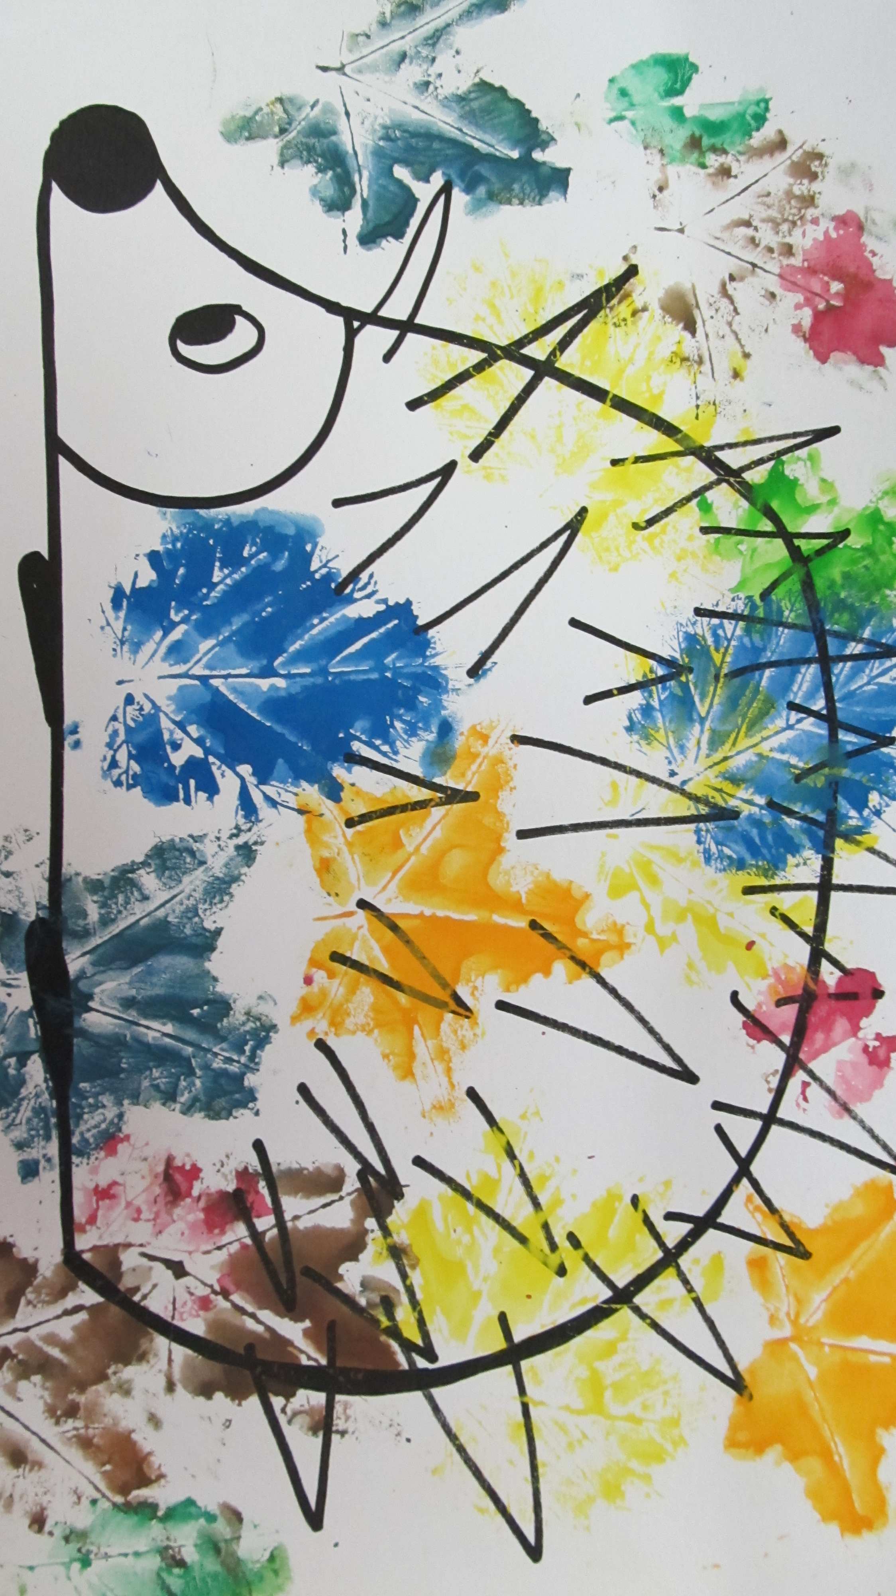

Zdroj: kliparty Microsoft Word

